BlockFlow
Felhasználói kézikönyv kezdőknek
v0.62.2 · Chrome extension automatizáláshoz
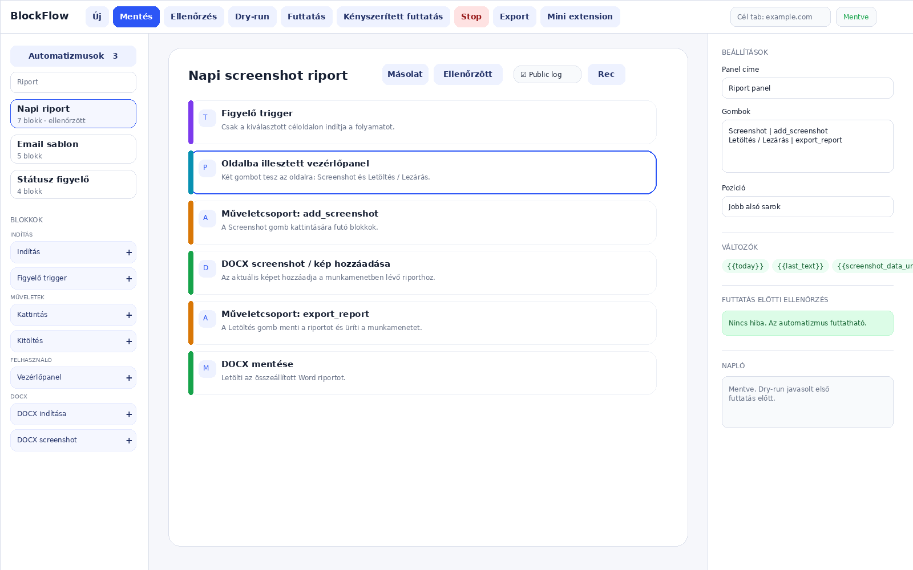
Szemléltető kép: a Builder fő felülete és egy interaktív riport workflow.
Kinek szól ez a kézikönyv?
Olyan felhasználóknak, akik programozás nélkül szeretnének weboldali lépéseket automatizálni, adatokat kinyerni, emailt előkészíteni vagy riportot készíteni. A dokumentum nem fejlesztői leírás: a gyakorlati használatra koncentrál.

Tartalom
1. Mi az a BlockFlow?
2. Telepítés és első indítás
3. A felületek áttekintése
4. Alapfogalmak laikus nyelven
5. Első automatizmus elkészítése
6. A Builder használata részletesen
7. Elemkiválasztás és változók
8. Indítások, triggerek és biztonságos futtatás
9. Blokkok használata kategóriánként
10. Interaktív vezérlőpanel és Műveletcsoport
11. Sablon forgatókönyvek
12. Ellenőrzés, napló és hibakeresés
13. Import, export és mini extension
14. Ajánlott gyakorlatok és korlátok
15. Fogalomtár
16. Melléklet: teljes blokklista

1. Mi az a BlockFlow?
A BlockFlow egy lokálisan futó Chrome extension, amellyel weboldali lépéseket lehet blokkokból összerakni. A blokkok olyanok, mint egy recept lépései: kattints ide, olvasd ki ezt az adatot, várj, készíts screenshotot, rakd bele egy riportba, nyiss meg egy emailt.
Fontos adatvédelmi alapelv
A BlockFlow nem használ AI-t, és a workflow-k, sablonok, beállítások és lokális adatok a Chrome extension storage-ban maradnak. Ettől függetlenül érzékeny adatokat csak akkor gyűjts vagy riportolj, ha erre jogosultságod van.

Tipikus felhasználási területek
- ismétlődő weboldali adminisztrációs lépések gyorsítása
- adatok kinyerése mezőkből, táblákból vagy oldalszövegből
- oldalak figyelése státusz, szöveg, URL vagy mezőérték alapján
- email sablon előkészítése weboldalról kinyert adatokkal
- PDF vagy DOCX riport készítése szövegből, táblázatból és screenshotokból
- felhasználói jóváhagyás kérése futás közben
- önálló mini extension exportálása kész automatizmusból

2. Telepítés és első indítás
A BlockFlow fejlesztői módban tölthető be Chrome-ba. Ez azt jelenti, hogy a ZIP-et először ki kell csomagolni, majd a mappát kell betölteni extensionként.
- Csomagold ki a BlockFlow ZIP fájlt egy külön mappába.
- Chrome-ban nyisd meg: chrome://extensions.
- Kapcsold be a Fejlesztői mód / Developer mode kapcsolót.
- Kattints a Load unpacked / Kicsomagolt bővítmény betöltése gombra.
- Válaszd ki a kicsomagolt BlockFlow mappát.
- Frissítsd újra a céloldalakat, amelyeken használni szeretnéd.
Első ellenőrzés
Telepítés után kattints a BlockFlow ikonra. Ha megjelenik a Popup, onnan meg tudod nyitni a Buildert és a Sidebar-t. Chrome belső oldalakon, például chrome:// oldalon, az automatizmusok nem fognak futni.

3. A felületek áttekintése
A BlockFlow több felületből áll. A legtöbb időt a Builderben töltöd, de futtatáshoz és gyors használathoz a Popup és a Sidebar is fontos.

3.1 Popup
A Popup az extension ikonjára kattintva nyílik meg. Innen gyorsan megnyitható a Builder, a Sidebar, és elindítható az aktív automatizmus az aktuális oldalon.
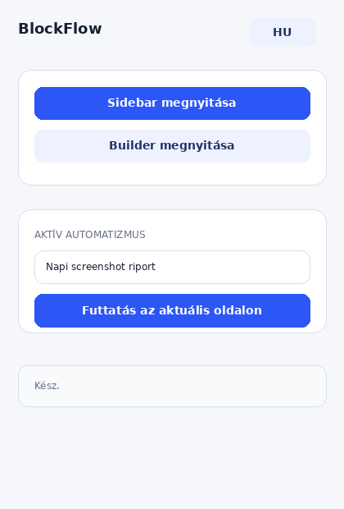 | 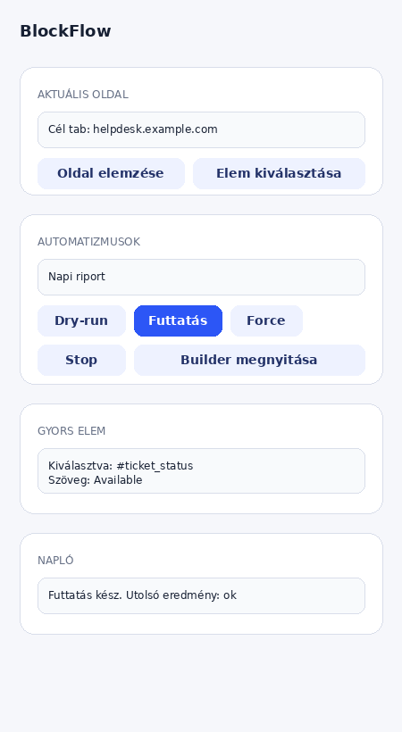
Popup: gyors indítás és nyelvváltás. | Sidebar: futtatás és gyors elemkiválasztás a céloldal mellett.

3.2 Builder
A Builder a fő szerkesztő. Három nagy része van: bal oldalt az automatizmuslista és blokkpaletta, középen az aktuális workflow, jobb oldalt a kiválasztott blokk beállításai, változók, ellenőrzés és napló.

Builder felület: bal oldalt blokkok, középen workflow, jobb oldalt beállítások és napló.

3.3 Sidebar
A Sidebar akkor hasznos, ha a céloldal mellett szeretnéd futtatni vagy tesztelni az automatizmusokat. Tartalmaz gyors elemkiválasztást, futtatás gombokat és naplót.

3.4 Public log
A Public log egy oldalra ráhelyezett futási napló. Akkor kapcsold be, ha látni szeretnéd, mit csinál éppen az automatizmus a céloldalon.
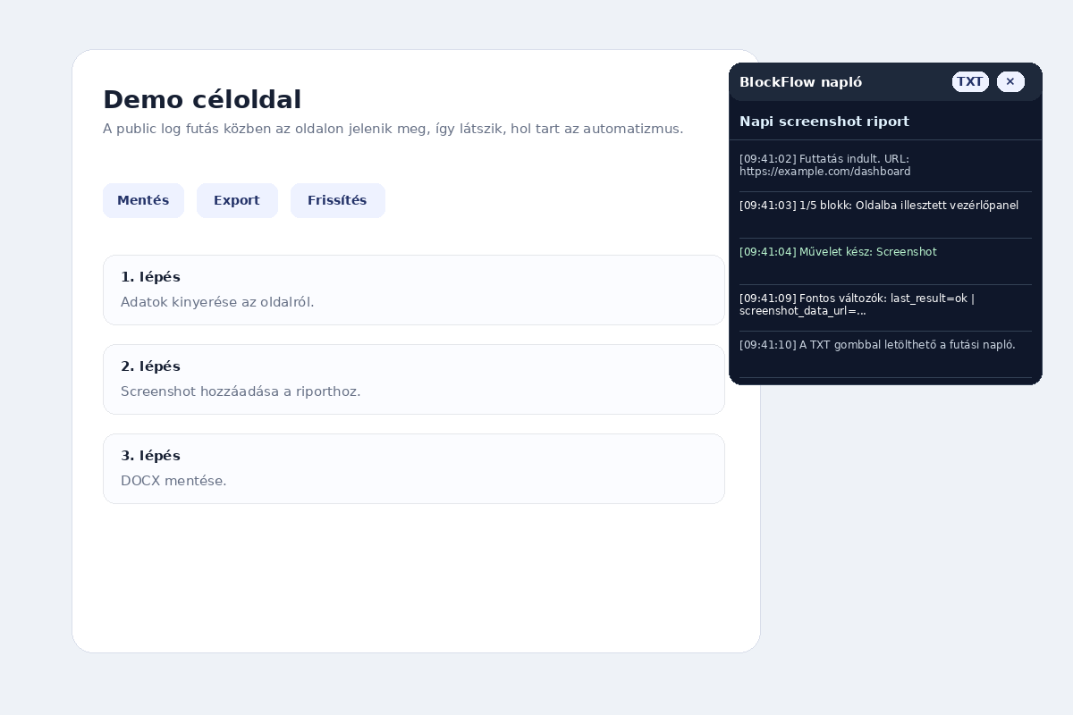
Public log: futás közbeni átlátható visszajelzés közvetlenül a céloldalon.

4. Alapfogalmak laikus nyelven
Fogalom | Mit jelent?
Automatizmus / workflow | Egy teljes folyamat, amely blokkokból áll.
Blokk | Egy konkrét lépés, például kattintás, adat kinyerése vagy DOCX mentése.
Indító / trigger | Megmondja, mikor induljon a workflow: kézzel, figyelésre, kattintásra vagy időzítve.
Cél tab | Az a böngészőfül, amelyen az automatizmus dolgozik.
Változó | Egy névvel eltárolt adat. Példa: {{ugyfel_nev}} vagy {{last_text}}.
Selector / XPath | Technikai leírás, amivel a BlockFlow újra megtalálja az oldalon kiválasztott elemet.
Dry-run | Tesztfuttatás, amely segít hibát keresni, mielőtt élesben módosítanád az oldalt.
Force run | Kényszerített futtatás, amely teszteléskor átugorhatja az indítófeltételt.
Munkamenet / session | Egy tabhoz kötött ideiglenes állapot: változók, gyűjtött képek, épülő riport.
Futási lock | Védelem, hogy ugyanaz a workflow ugyanazon a tabon ne induljon el párhuzamosan.

A legfontosabb szabály
Automatikus figyelőnél mindig adj meg URL vagy domain feltételt. Így az automatizmus csak ott fut, ahol valóban kell.

5. Első automatizmus elkészítése
Az első példa egy nagyon egyszerű workflow: kiolvassa az oldal címét és URL-jét, majd megmutat egy felhasználói üzenetet.

Lépések
- Nyisd meg a Buildert.
- Kattints az Új gombra, és nevezd el: Első teszt.
- A blokkok közül add hozzá az Indítás blokkot.
- Add hozzá az Oldal adatai blokkot. Ez eltárolja az aktuális URL-t, címet és domaint.
- Add hozzá a Felhasználói üzenet blokkot.
- Az üzenet szövegébe írd: Aktuális oldal: {{page_title}} - {{page_url}}.
- Mentsd el, majd futtasd Dry-run módban.
- Ha nincs hiba, futtasd normál módban.
Indítás
Oldal adatai
Felhasználói üzenet
Szöveg: Aktuális oldal: {{page_title}} - {{page_url}}

Miért jó ez első példának?
Nem kattint semmire és nem ír át mezőket, ezért biztonságosan megmutatja, hogyan működik a blokk, a változó és a futtatás.

6. A Builder használata részletesen
A Builderben minden változtatást érdemes menteni, majd ellenőrizni. A bal oldali blokkpaletta kategóriái összecsukhatók, így sok blokk esetén is átlátható marad a felület.

6.1 Automatizmuslista
- Itt látod a meglévő workflow-kat.
- A keresővel név alapján szűrhetsz.
- A kiválasztott automatizmus középen nyílik meg.
- Importált vagy módosított automatizmusnál ellenőrzés javasolt futtatás előtt.

6.2 Blokkpaletta
- Kategóriákba rendezve tartalmazza a használható blokkokat.
- Kattintással a kijelölt blokk után szúrja be az új blokkot.
- Ha nincs kijelölt blokk, a workflow végére kerül.
- Konténerblokkok, például Ha, Ismételd, Műveletcsoport, belső blokkokat is tartalmazhatnak.

6.3 Középső munkaterület
Itt épül a folyamat. A blokkok sorrendben futnak. A kiválasztott blokk kék keretet kap, és a jobb oldali beállítások panelen szerkeszthető.

6.4 Jobb oldali beállítások és napló
- Beállítások: a kijelölt blokk mezői.
- Változók: a workflow-ban elérhető változók chipként.
- Futtatás előtti ellenőrzés: hiányzó cél elemek, üres URL-ek és hasonló hibák.
- Élő változók: utolsó futás eredményei.
- Figyelő triggerek: mentett automatikus figyelők állapota.
- Verziók / Undo: korábbi mentések visszaállítása.
- Napló: futási és szerkesztési visszajelzések.

6.5 Record mód
A Rec gombbal elindítható egy egyszerű rögzítés. A céloldalon végzett kattintások, mezőkitöltések és néhány billentyűművelet blokká alakul. A rögzített blokkok később ugyanúgy szerkeszthetők, mint a kézzel felvett blokkok.
Jelszavak és érzékeny adatok
A recorder nem célja jelszavak vagy érzékeny adatok eltárolása. Ilyen adatokat ne rögzíts workflow-ba.

7. Elemkiválasztás és változók
Több blokk egy weboldali elemre dolgozik. Ilyenkor a BlockFlow elemkiválasztója segít: a céloldalon ráviszed az egeret az elemre, majd kattintással kiválasztod.

7.1 Milyen elemek választhatók?
- gombok és linkek
- input, textarea, select mezők
- táblázatcellák és sorok
- panelek, kártyák, címkék
- hibaüzenetek vagy státuszmezők

7.2 Mi történik kiválasztás után?
A BlockFlow nem csak egy egyszerű CSS selectort ment. Több jelből próbál stabil elemleírást készíteni: ID, name, CSS selector, XPath, címke, ARIA label, title és egyéb modern webapp attribútumok. Ez azért fontos, mert sok vállalati rendszerben az elemek ID-ja változhat.

7.3 Változók használata
A változókat dupla kapcsos zárójelben használod. Például ha az Adat kinyerése blokk a vevő nevét az ugyfel_nev változóba menti, akkor később így hivatkozol rá:
{{ugyfel_nev}}

Gyakori beépített / utolsó eredmény változók
- {{last_result}} - az utolsó blokk eredménye
- {{last_text}} - az utolsó megtalált vagy kinyert szöveg
- {{last_value}} - az utolsó érték
- {{last_selector}} és {{last_xpath}} - utolsó megtalált elem technikai hivatkozása
- {{today}} - dátum alapú fájlnévhez vagy riporthoz használható
Változónév tipp
Használj rövid, beszédes változóneveket ékezet nélkül: ugyfel_nev, ticket_id, statusz, riport_cim. Így később könnyebb lesz sablonban használni.

8. Indítások, triggerek és biztonságos futtatás
Egy workflow akkor stabil, ha pontosan tudja, mikor indulhat el, és mi történjen futás közben. A v0.62.2-ben a futási lock megakadályozza, hogy ugyanaz a workflow ugyanazon a tabon párhuzamosan többször elinduljon.

8.1 Futtatás gombok
Fogalom | Mit jelent?
Futtatás | Normál futtatás az aktuális céloldalon. Figyelő trigger esetén figyelembe veszi a feltételeket.
Dry-run | Tesztfuttatás. Első futtatás előtt mindig ajánlott.
Kényszerített futtatás | Teszteléshez. Akkor is próbál futni, ha az indítófeltétel nem igaz.
Stop | Megpróbálja leállítani az aktuális futást.
Ellenőrzés | A workflow szerkezeti és beállítási hibáit keresi.

8.2 Figyelő trigger
A Figyelő trigger megadott időközönként ellenőrzi a céloldalt. Ha a feltételek igazak, elindítja a workflow-t. A v0.62.2 lock miatt ugyanaz a workflow nem indul új példányban, amíg az előző futás még tart.
Figyelő trigger
URL tartalmazza: helpdesk.example.com
Szöveg tartalmazza: Available
Rendszerértesítés
Hangjelzés

Ismételhető, de nem párhuzamos
Ha runOnce=false, a workflow újraindulhat, de csak az előző futás lezárása után. Ez jó figyelő, riport és interaktív panel esetén is.

8.3 Időzített indítás
Időzített indításnál a workflow időközönként vagy megadott időpontban indul. Használd napi riporthoz, óránkénti ellenőrzéshez vagy ismétlődő figyeléshez, de mindig gondold át, hogy a céloldal nyitva van-e és megfelelő állapotban van-e.

9. Blokkok használata kategóriánként
A következő fejezet a blokk-kategóriákat magyarázza. A teljes blokktáblázat a mellékletben található.

Indítás
Ezek döntik el, mikor indul az automatizmus.
Blokk | Mire jó / hol érdemes használni?
Indítás | A workflow manuálisan indul. Kézi indítású automatizmusok elejére tedd. Teszteléshez és egyszerű, gombbal indított folyamatokhoz ideális.
Figyelő trigger | Indító-konténer: feltételek alapján automatikusan indítja a workflow-t. Akkor használd, ha az automatizmusnak csak bizonyos oldalon vagy állapotnál szabad elindulnia. Figyelő feltételeket tartalmaz.
Kattintás trigger | Automatikus indító: akkor indul, amikor a felhasználó a kiválasztott elemre kattint. Akkor jó, ha egy már meglévő weboldali gomb vagy mező kattintása legyen az indítójel.
Időzített indítás | Automatikus indítás időközönként vagy megadott időpontban. Időközönként vagy napi időpontban futó ellenőrzésekhez, riportokhoz és emlékeztető jellegű folyamatokhoz való.

Figyelő feltételek
Csak Figyelő triggeren belül vagy kapcsolódó logikában használd őket.
Blokk | Mire jó / hol érdemes használni?
Feltétel: szöveg | Igaz, ha a megadott szöveg vagy karakter megjelenik az oldalon. Státuszok, üzenetek, hibák vagy címkék figyelésére használd.
Feltétel: elem | Igaz, ha a kiválasztott elem megtalálható az oldalon. Akkor használd, ha egy gomb, mező, panel vagy ikon megjelenése számít.
Feltétel: mezőérték | Igaz, ha egy mező értéke megfelel a megadott feltételnek. Mezőértékre épülő indításhoz, például státuszmező vagy select érték figyeléséhez.
Feltétel: URL | Igaz, ha az aktuális URL megfelel a megadott feltételnek. Mindig érdemes használni automatikus folyamatoknál, hogy csak a megfelelő linken fusson.
Feltétel: érték változik | Igaz, ha egy mező/szöveg az előző figyelési körhöz képest a megadott irányba változik. Akkor hasznos, ha nem az aktuális érték, hanem a változás iránya fontos.
Feltételcsoport | Figyelőn belüli logikai csoport: minden/bármelyik/egyik sem feltétel igaz. Bonyolultabb logikánál használd, például “URL jó és a státusz A vagy B”.

Műveletek
Az oldal tényleges módosítását vagy kezelését végzik.
Blokk | Mire jó / hol érdemes használni?
Kattintás | Kattint egy kiválasztott oldalelemre. Gombok, linkek, tabok, menüpontok megnyomására. Előtte gyakran érdemes Várj betöltésre blokkot használni.
Beillesztés / kitöltés | Szöveget ír egy mezőbe framework-kompatibilis eseményekkel is. Űrlapmezők kitöltésére. Modern webappoknál a framework-kompatibilis módot válaszd.
Legördülő opció kiválasztása | Custom/modern dropdown megnyitása és opció kiválasztása szöveg alapján. Nem hagyományos select mezőknél, custom dropdownoknál és keresős legördülőknél használd.
CSS injektálása | Egyedi CSS szabályokat szúr be az aktuális oldalba vagy eltávolítja a korábbi injektált stílust. Oldal vizuális kiemelésére vagy ideiglenes elrejtésre. Óvatosan használd, mert az oldal kinézetét módosítja.
Várakozás | Időre, szövegre vagy elemre vár. Rövid stabilizáló várakozáshoz. Ne legyen túl hosszú, inkább feltételes várakozást használj.
Vágólapra másolás | Szöveget vagy változót másol. Kész szöveg vagy változó vágólapra másolására, például hosszú email törzsnél.
Görgetés | Oldalt vagy kijelölt elemet görget nézetbe. Lusta betöltésű listák, táblák és rejtett elemek eléréséhez.
Billentyű lenyomása | Enter, Tab, Escape, Ctrl+A/C/V vagy saját billentyűkombináció. Enter, Tab, Escape vagy gyorsbillentyű használatához. Hasznos keresőmezőknél és mentési shortcutoknál.
URL megnyitása | URL-t nyit aktuális tabon, új tabon vagy új ablakban. Navigációhoz. Figyelő workflow-ban csak akkor használd, ha biztosan nem okoz ismételt újratöltési kört.

Adatkinyerés
Az oldalról vagy böngészőből adatot mentenek változókba.
Blokk | Mire jó / hol érdemes használni?
Adat kinyerése | Szöveget vagy mezőértéket változóba ment. A legtöbb adatgyűjtési folyamat alapblokkja. Mindig adj beszédes változónevet.
Táblázatból kinyerés | Sor/oszlop alapján adatot nyer ki táblázatból vagy listából. Táblázatokból vagy listákból sor/oszlop szerinti adatgyűjtésre.
Elemek keresése | Több elemet keres, találatszámot és szöveget ment. Több találat számolására vagy listázására.
Oldal adatai | Aktuális URL, cím, domain változókba mentése. URL, cím vagy domain eltárolására riportokhoz és döntési logikához.
Képernyőkép | Látható oldalrész képernyőképét készíti el. Gyors képernyőképhez. Csak az aktív, látható tabról készít képet.
Szöveg keresése az oldalon | Egyszerű szöveget keres az oldalon, és visszaadja a találat helyét is. Ha nem tudsz pontos elemet választani, de szöveg alapján meg akarod találni a környezetet.
Hibaüzenet keresése | Alert, validációs és hibaüzenet jellegű elemeket keres az oldalon. Űrlapbeküldés után validációs hibák vagy alert üzenetek keresésére.
Mező keresése címke alapján | Enterprise/SNOW jellegű felületeken label vagy aria alapján mezőt keres. Enterprise rendszereknél, ahol a mezőnek nincs stabil ID-ja, de van címkéje vagy aria labelje.
Maszkolás | Kinyert adat maszkolása karakterek vagy sorok alapján.

Adat
A már kinyert adatokat tisztítják, számítják, ellenőrzik vagy mentik.
Blokk | Mire jó / hol érdemes használni?
Változó beállítása | Fix vagy interpolált értéket ment változóba. Fix értékek, fájlnevek, köztes szövegek és sablonváltozók beállítására.
Adat átalakítása | Szöveg tisztítása, kis/nagybetű, számok/betűk megtartása. Kinyert adatok tisztítására, például szóközök, kis/nagybetű, számok megtartása.
Szövegrész kinyerése | Szöveget vág ki kezdő/záró minta, sor vagy karakter alapján. Hosszabb szövegből egy részlet kivágására.
Regex keresés | Reguláris kifejezés alapján találatot ment változóba. Haladó minta szerinti kinyerésre. Csak akkor használd, ha egyszerű szövegvágás nem elég.
Vágólapról beolvasás | Vágólap szövegét változóba menti. Más alkalmazásból vagy oldalból másolt érték beolvasására.
Lokális mentés | Értéket ment lokális storage-ba. Későbbi futásokhoz szükséges érték mentésére.
Lokális beolvasás | Értéket olvas lokális storage-ból. Korábban mentett érték visszaolvasására.
Összehasonlítás | Két értéket összehasonlít, eredményt változóba ment. Két érték összevetésére, például régi és új státusz.
Számítás | Egyszerű matematikai műveletet végez. Darabszám, összeg, százalék vagy egyszerű számítás készítésére.
Adat validálása | Változót ellenőriz email/nem üres/tartalmazza mintával. Email, kötelező mező vagy elvárt tartalom ellenőrzésére.

Logika
A futási sorrendet, elágazást és hibakezelést irányítják.
Blokk | Mire jó / hol érdemes használni?
Ha... | Feltételt ellenőriz, és hamis esetben átugorhat blokkokat. Feltételes elágazáshoz. Például csak akkor küldj értesítést, ha talált hibát.
Ismételd... | A következő N blokkot többször lefuttatja. Ugyanazt a műveletsort ismétli meg adott darabszámmal.
Várj amíg... | Feltétel teljesüléséig vár, timeouttal. Addig vár, amíg egy állapot teljesül. Stabilabb, mint a fix várakozás.
Várj betöltésre | Kattintás, URL-váltás vagy SPA frissülés után megvárja, amíg az oldal/panel betöltődött. Kattintás vagy navigáció után az oldal betöltődésének megvárására.
Próbáld újra... | Behúzott blokkokat többször próbál futtatni. Bizonytalan weboldali műveleteknél, ahol elsőre nem mindig sikerül a kattintás vagy keresés.
Próbáld meg... | Hibakezelő konténer: siker és hiba ág. Hibakezeléshez. Ha egy ág hibázik, alternatív blokkok futtathatók.
Elem ellenőrzése | Ellenőrzi, hogy egy elem létezik-e futás előtt. Éles módosítás előtt ellenőrzi, hogy megvan-e a szükséges elem.
Leállítás | Megállítja a futást megadott üzenettel. Futás megszakítására, ha egy feltétel nem teljesül.
Megjegyzés | Nem fut, csak dokumentáció a workflow-ban. Saját magadnak vagy kollégáknak írt megjegyzés. Nem fut le.
Csoport | Vizuális csoportosító konténer. Hosszabb workflow rendezésére, összecsukható részekre bontására.
Másik automatizmus futtatása | Másik workflow-t hív meg. Közös alfolyamatok újrahasznosítására, például bejelentkezés vagy adatgyűjtés.
Eredmény visszaadása | Workflow eredményváltozót állít be. Alfolyamat eredményének visszaadására.
Műveletcsoport | Névvel hívható blokkcsoport. Nem fut automatikusan, panelgomb vagy későbbi hívás indítja. Panelgombokhoz vagy újrahasználható részfolyamatokhoz. Nem fut automatikusan a fő workflow-ban.

Felhasználó
A felhasználóval kommunikálnak vagy interaktív vezérlőt tesznek az oldalra.
Blokk | Mire jó / hol érdemes használni?
Felhasználói üzenet | Futás közben felugró ablakot mutat, opcionálisan visszajelzésre vár. Futás közbeni tájékoztatásra vagy jóváhagyás kérésére.
Oldalba illesztett gomb | Gombot szúr be az aktuális oldalba, és kattintásig vár. Egyetlen oldalba illesztett gombhoz, amikor a workflow-nak kattintásig várnia kell.
Oldalba illesztett vezérlőpanel | Több gombos panelt szúr be az oldalba. A gombok műveletcsoportokat indítanak. Több gombos interaktív panelhez. Minden gomb külön Műveletcsoportot indít.
Adat bekérése | Extension ablakban adatot kér a felhasználótól. Futás közbeni kézi adatbevitelhez.
Választás kérése | Opciók közül választást kér, majd változóba menti. Igen/nem vagy több opciós döntési ponthoz.
Rendszerértesítés | Chrome rendszerértesítést küld szerkeszthető szöveggel. Chrome értesítéshez, ha fontos esemény történt.
Hangjelzés | Rövid hangjelzést ad, akár saját feltöltött hanggal. Figyelemfelkeltő hangjelzéshez. Saját rövid hang is használható.

Popup
Weboldali modalokhoz és új ablakokhoz kapcsolódó blokkok.
Blokk | Mire jó / hol érdemes használni?
Várj popupra | Megvárja, amíg weboldali modal/popup megjelenik. Weboldali modal megjelenésének kivárására.
Popup adat kinyerése | Popup címét vagy szövegét változóba menti. Modal címének vagy szövegének kiolvasására.
Popup gomb | Popupban gombot nyom szöveg alapján. Modalban lévő OK, Mentés, Bezárás gomb megnyomására.
Várj új ablakra | Új böngészőablakot vagy tabot vár URL/cím alapján. Új ablak vagy tab megjelenésének kivárására.
Új ablakból kinyerés | Új ablak/tab oldaláról adatot kér le. Új ablakból adat kinyerésére.
Új ablak bezárása | Korábban megtalált popup/tab bezárása. A már feldolgozott új ablak bezárására.

PDF
PDF riport készítésére használható blokkok.
Blokk | Mire jó / hol érdemes használni?
PDF indítása | Új PDF dokumentum létrehozása futás közben. PDF riport indítására.
PDF szöveg hozzáadása | Szöveget, címsort vagy megjegyzést ad az aktuális PDF-hez. Szöveg, cím vagy megjegyzés hozzáadására a PDF-hez.
PDF táblázat hozzáadása | Kulcs-érték vagy oszlopos táblázatot ad az aktuális PDF-hez. Kulcs-érték vagy oszlopos adatok PDF táblázatba rendezésére.
PDF screenshot hozzáadása | Képernyőképet ad az aktuális PDF-hez. Képernyőkép hozzáadására a PDF-hez.
PDF új oldal | Oldaltörést szúr be az aktuális PDF-be. Új PDF oldal kezdésére.
PDF mentése / előnézet | Az összeállított PDF letöltése vagy előnézete. PDF letöltésére vagy előnézetére.

DOCX
Szerkeszthető Word riport készítésére használható blokkok.
Blokk | Mire jó / hol érdemes használni?
DOCX indítása | Új szerkeszthető Word/DOCX riport indítása. Szerkeszthető Word riport indítására.
DOCX szöveg hozzáadása | Szöveget vagy címsort ad az aktuális DOCX dokumentumhoz. Szöveg, cím vagy megjegyzés hozzáadására a DOCX-hez.
DOCX táblázat hozzáadása | Kulcs-érték táblázatot ad a DOCX dokumentumhoz. Adatok táblázatos Word riportba rendezésére.
DOCX screenshot / kép hozzáadása | Képernyőképet vagy képváltozót illeszt a DOCX dokumentumba. Screenshot vagy képváltozó hozzáadására Word riporthoz.
DOCX új oldal | Oldaltörést szúr be a DOCX dokumentumba. Új Word oldal kezdésére.
DOCX mentése | Letölti az összeállított DOCX riportot. DOCX fájl letöltésére.

Haladó
Speciális weboldali helyzetekhez.
Blokk | Mire jó / hol érdemes használni?
Iframe-ben... | Behúzott blokkok célját iframe kontextusban kezeli. Same-origin iframe-ben lévő elemek kezeléséhez. Haladó blokk.

Email
Email előkészítésre és levelező megnyitására szolgáló blokkok.
Blokk | Mire jó / hol érdemes használni?
Email összeállítása | Email draftot készít változókból. Email draft változók előkészítésére.
Email megnyitása | Mailto linket nyit; hosszú törzsnél vágólapra másol. Alapértelmezett levelező megnyitására mailto linken keresztül.
Email sablon használata | Mentett email sablont tölt draft változóba. Előre mentett tárgy és törzs sablon használatára.
Email előnézet | Emailt megmutat, majd megnyitás/másolás/megszakítás döntést kér. Küldés előtt megmutatja az emailt és választási lehetőséget ad.

10. Interaktív vezérlőpanel és Műveletcsoport
A v0.62.2 egyik fontos újítása, hogy nem csak lineáris workflow-t lehet futtatni. Az oldalba beilleszthető egy vezérlőpanel, amelynek gombjai külön Műveletcsoportokat indítanak. Ez univerzális: nem csak screenshothoz használható, hanem bármilyen meglévő blokkcsoport indítására.
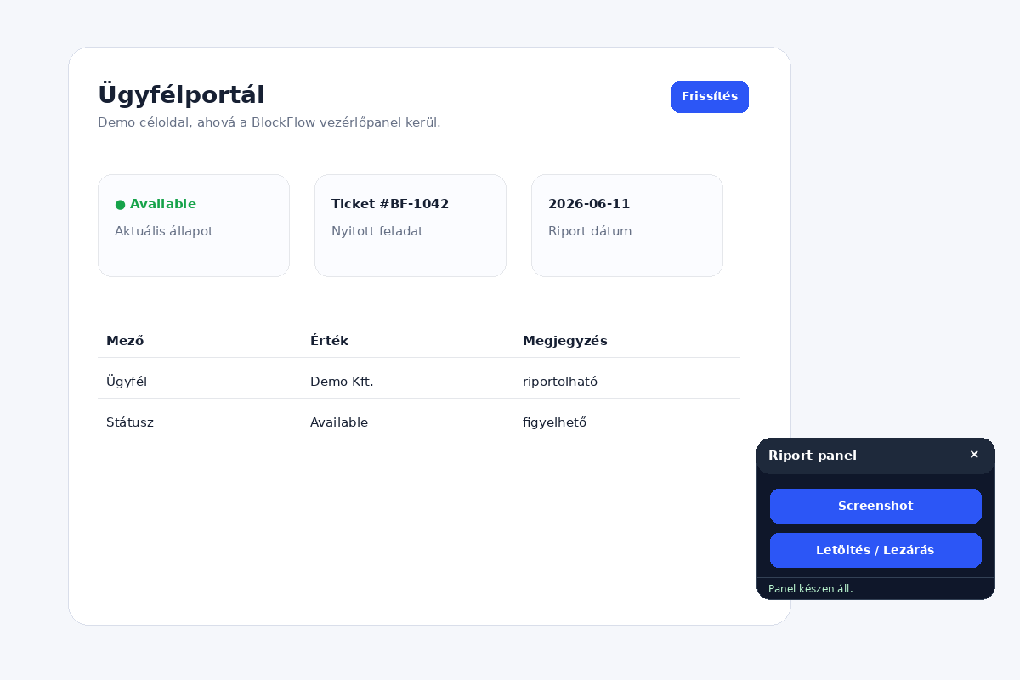
Oldalba illesztett vezérlőpanel: a gombok külön műveletcsoportokat indítanak.

10.1 Hogyan gondolkodj róla?
Fő workflow
- felismeri a céloldalt
- előkészíti a munkamenetet
- beilleszti a vezérlőpanelt
Panel gomb
- megkeresi a hozzá tartozó Műveletcsoportot
- csak azt a blokkcsoportot futtatja le
- a session változók megmaradhatnak a következő gombnyomásig

10.2 Gombok formátuma
A vezérlőpanel gombjait soronként adod meg. A bal oldal a gomb felirata, a jobb oldal az Action key, amelynek egyeznie kell egy Műveletcsoport kulcsával.
Screenshot | add_screenshot
Letöltés / Lezárás | export_report
Ellenőrzés | check_data

10.3 Műveletcsoport
A Műveletcsoport egy névvel vagy Action key-jel hívható blokkcsoport. Normál fő workflow futáskor nem hajtódik végre automatikusan. Ez azért fontos, mert a panel gombjai indítják őket.
Mikor töröld a munkamenetet?
Olyan lezáró műveletnél, mint a DOCX/PDF letöltés vagy végleges export, kapcsold be a Munkamenet törlése futás után opciót. Olyan gyűjtő műveletnél, mint a Screenshot gomb, ne töröld a sessiont.

11. Sablon forgatókönyvek
A következő példák minták. Nem kell pontosan ezeket használnod, de segítenek megérteni a lehetőségeket.

11.1 Forgatókönyv: státuszfigyelő értesítéssel
Cél: ha egy ügyfélportálon megjelenik az Available szöveg, a BlockFlow küldjön értesítést és hangjelzést.
Figyelő trigger
Feltétel: URL tartalmazza: ugyfelportal.example.com
Feltétel: szöveg tartalmazza: Available
Rendszerértesítés
Cím: Státusz változott
Üzenet: Available állapot megjelent.
Hangjelzés

- Hasznos: státuszváltozás, kész feldolgozás, várólista vagy hibajelzés figyelésére.
- Tipp: állíts be 5-30 másodperces ellenőrzési időt, ne 1-2 másodpercet, ha nem szükséges.
- Tipp: URL feltétel nélkül ne aktiválj figyelőt.

11.2 Forgatókönyv: email sablon weboldali adatokból
Cél: ügyféladatokat kiolvasni az oldalról, majd emailt előkészíteni az alapértelmezett levelezőben.
Indítás
Adat kinyerése
Változó: ugyfel_nev
Adat kinyerése
Változó: ticket_id
Email összeállítása
Tárgy: Ügy: {{ticket_id}}
Törzs: Kedves {{ugyfel_nev}}, ...
Email előnézet
Email megnyitása

- Hasznos: helpdesk, CRM, rendeléskezelő vagy admin felületek mellett.
- A BlockFlow nem küldi el automatikusan az emailt; csak előkészíti.
- Hosszú törzsnél a tartalom vágólapra kerülhet, mert a mailto linkek hossza korlátozott.

11.3 Forgatókönyv: interaktív screenshot-riport
Cél: egy adott oldalon két gomb jelenjen meg. A Screenshot gomb többször használható, a Letöltés / Lezárás gomb pedig letölti az addig összegyűjtött riportot.
Figyelő trigger
Feltétel: URL tartalmazza: celoldal.example.com
DOCX indítása
Fájlnév: {{today}}_riport.docx
Oldalba illesztett vezérlőpanel
Gombok:
Screenshot | add_screenshot
Letöltés / Lezárás | export_report
Műveletcsoport
Action key: add_screenshot
DOCX screenshot / kép hozzáadása
Műveletcsoport
Action key: export_report
DOCX mentése
Munkamenet törlése futás után: igen

- Hasznos: manuálisan vezetett riporthoz, ahol a felhasználó dönti el, mikor kell képet menteni.
- A Screenshot gomb nem zárja le a riportot, csak hozzáad egy képet.
- A Letöltés / Lezárás gomb exportál és utána ürítheti a sessiont.
- A futási lock miatt a figyelő nem indít új példányt, amíg a workflow aktív állapotban van.

11.4 Forgatókönyv: PDF/DOCX riport adatokból
Indítás
Adat kinyerése: ugyfel_nev
Táblázatból kinyerés: utolso_sor_statusz
DOCX indítása
DOCX szöveg hozzáadása: Riport - {{ugyfel_nev}}
DOCX táblázat hozzáadása
DOCX screenshot / kép hozzáadása
DOCX mentése

- DOCX akkor jó, ha a riportot utólag szerkeszteni kell.
- PDF akkor jó, ha végleges, nehezen módosítható riport kell.
- Maszkolás blokkot használj, ha érzékeny adatot kell kitakarni.

12. Ellenőrzés, napló és hibakeresés
A stabil automatizmus kulcsa a fokozatos tesztelés. Először kis lépésekben építs, minden új fontos blokk után ments és futtass Dry-run ellenőrzést.

12.1 Javasolt hibakeresési sorrend
- Futtasd az Ellenőrzés gombot.
- Nézd meg, van-e hiányzó cél elem, üres URL, hiányzó változó vagy hibás beállítás.
- Kapcsold be a Public logot, ha a céloldalon szeretnéd látni a futási lépéseket.
- Futtasd Dry-run módban.
- Ha egy elem nem található, válaszd ki újra az oldalról.
- Dinamikus oldalon tegyél be Várj betöltésre vagy Várj amíg blokkot.
- Ha a folyamat ismétlődik, ellenőrizd a trigger interval, throttle és URL feltételeket.

12.2 Gyakori problémák
Fogalom | Mit jelent?
Nem találja az elemet | Az oldal szerkezete változott, az elem később tölt be, iframe-ben van vagy újra kell választani.
Túl korán kattint | Tegyél elé Várj betöltésre vagy Várj amíg blokkot.
Túl sokszor indul | Ellenőrizd a Figyelő trigger beállításait. A v0.62.2 lock véd a párhuzamos futástól, de rossz feltétel mellett gyakran újraindulhat.
Email nem úgy nyílik | A mailto működése az operációs rendszer és alapértelmezett levelezőprogram függvénye.
Screenshot nem azt mutatja | A képernyőkép az aktív/látható tabról készül. Fókuszáld a megfelelő oldalt.
Chrome belső oldalon nem működik | Chrome biztonsági okból nem engedi a content script futását chrome:// és hasonló oldalakon.

13. Import, export és mini extension
A BlockFlow workflow-k JSON formában exportálhatók és importálhatók. Ez jó mentéshez, megosztáshoz vagy verziózáshoz.

13.1 Export típusok
Fogalom | Mit jelent?
Export | Az aktuális automatizmus exportálása JSON fájlba.
Teljes export | Az összes workflow és kapcsolódó adatok exportálása mentéshez.
Import | Korábban exportált JSON betöltése.
Mini extension | Kész workflow-ból külön, Builder nélküli Chrome extension csomag készítése.

Mini extension használat
Mini extension export előtt mindig ellenőrizd és futtasd tesztben a workflow-t. A mini extension nem tartalmazza a Buildert, ezért utólagos szerkesztéshez az eredeti BlockFlow projektet tartsd meg.

14. Ajánlott gyakorlatok és korlátok

14.1 Jó gyakorlatok
- Minden automatikus workflow elején legyen URL vagy domain feltétel.
- Kis lépésekben építs: először adatkinyerés, utána kattintás, végül export vagy email.
- Változóneveket következetesen használj.
- Fontos műveletek előtt használj Elem ellenőrzése vagy Várj amíg blokkot.
- Hosszú workflow-kat bontsd Csoportokra vagy Műveletcsoportokra.
- Éles futtatás előtt használd az Ellenőrzés és Dry-run gombot.
- Érzékeny adatnál használj Maszkolás blokkot.

14.2 Korlátok
- Chrome belső oldalakon és tiltott oldalakon nem futtatható.
- Cross-origin iframe tartalmát a böngésző biztonsági okból korlátozhatja.
- Screenshot csak aktív/látható tabról készül.
- Automatikus emailküldés nincs; a BlockFlow emailt előkészít és levelezőt nyit.
- A nagyon dinamikus webappoknál előfordulhat, hogy újra kell választani az elemet vagy várakozást kell beiktatni.
- PDF előnézetnél a böngésző saját PDF viewerének mentése nem mindig a kívánt fájlnevet használja; letöltéshez a BlockFlow PDF mentés módját használd.

15. Fogalomtár
Fogalom | Mit jelent?
Action key | A Műveletcsoport azonosítója, amelyet a vezérlőpanel gombja meghív.
Blokkpaletta | A Builder bal oldalán lévő blokklista.
Content script | Az extension azon része, amely a weboldalon fut és ott végzi a műveleteket.
Dry-run | Tesztfuttatás éles módosítás előtt.
Inspector | A Builder jobb oldali beállítási sávja.
Public log | Céloldalon megjelenő futási napló.
Selector | Technikai leírás egy weboldali elem megtalálásához.
Session | Tabhoz kötött ideiglenes memória futás közben.
Trigger | Indítófeltétel vagy indítási mód.
Workflow lock | Párhuzamos futás elleni védelem ugyanazon tabon és workflow-n belül.

16. Melléklet: teljes blokklista
Ez a melléklet gyors kereséshez készült. A blokkok neve és rövid célja a v0.62.2 csomag blokklistáját követi.

Indítás
Blokk | Rövid leírás
Indítás | A workflow manuálisan indul.
Figyelő trigger | Indító-konténer: feltételek alapján automatikusan indítja a workflow-t.
Kattintás trigger | Automatikus indító: akkor indul, amikor a felhasználó a kiválasztott elemre kattint.
Időzített indítás | Automatikus indítás időközönként vagy megadott időpontban.

Figyelő feltételek
Blokk | Rövid leírás
Feltétel: szöveg | Igaz, ha a megadott szöveg vagy karakter megjelenik az oldalon.
Feltétel: elem | Igaz, ha a kiválasztott elem megtalálható az oldalon.
Feltétel: mezőérték | Igaz, ha egy mező értéke megfelel a megadott feltételnek.
Feltétel: URL | Igaz, ha az aktuális URL megfelel a megadott feltételnek.
Feltétel: érték változik | Igaz, ha egy mező/szöveg az előző figyelési körhöz képest a megadott irányba változik.
Feltételcsoport | Figyelőn belüli logikai csoport: minden/bármelyik/egyik sem feltétel igaz.

Műveletek
Blokk | Rövid leírás
Kattintás | Kattint egy kiválasztott oldalelemre.
Beillesztés / kitöltés | Szöveget ír egy mezőbe framework-kompatibilis eseményekkel is.
Legördülő opció kiválasztása | Custom/modern dropdown megnyitása és opció kiválasztása szöveg alapján.
CSS injektálása | Egyedi CSS szabályokat szúr be az aktuális oldalba vagy eltávolítja a korábbi injektált stílust.
Várakozás | Időre, szövegre vagy elemre vár.
Vágólapra másolás | Szöveget vagy változót másol.
Görgetés | Oldalt vagy kijelölt elemet görget nézetbe.
Billentyű lenyomása | Enter, Tab, Escape, Ctrl+A/C/V vagy saját billentyűkombináció.
URL megnyitása | URL-t nyit aktuális tabon, új tabon vagy új ablakban.

Adatkinyerés
Blokk | Rövid leírás
Adat kinyerése | Szöveget vagy mezőértéket változóba ment.
Táblázatból kinyerés | Sor/oszlop alapján adatot nyer ki táblázatból vagy listából.
Elemek keresése | Több elemet keres, találatszámot és szöveget ment.
Oldal adatai | Aktuális URL, cím, domain változókba mentése.
Képernyőkép | Látható oldalrész képernyőképét készíti el.
Szöveg keresése az oldalon | Egyszerű szöveget keres az oldalon, és visszaadja a találat helyét is.
Hibaüzenet keresése | Alert, validációs és hibaüzenet jellegű elemeket keres az oldalon.
Mező keresése címke alapján | Enterprise/SNOW jellegű felületeken label vagy aria alapján mezőt keres.
Maszkolás | Kinyert adat maszkolása karakterek vagy sorok alapján.

Adat
Blokk | Rövid leírás
Változó beállítása | Fix vagy interpolált értéket ment változóba.
Adat átalakítása | Szöveg tisztítása, kis/nagybetű, számok/betűk megtartása.
Szövegrész kinyerése | Szöveget vág ki kezdő/záró minta, sor vagy karakter alapján.
Regex keresés | Reguláris kifejezés alapján találatot ment változóba.
Vágólapról beolvasás | Vágólap szövegét változóba menti.
Lokális mentés | Értéket ment lokális storage-ba.
Lokális beolvasás | Értéket olvas lokális storage-ból.
Összehasonlítás | Két értéket összehasonlít, eredményt változóba ment.
Számítás | Egyszerű matematikai műveletet végez.
Adat validálása | Változót ellenőriz email/nem üres/tartalmazza mintával.

Logika
Blokk | Rövid leírás
Ha... | Feltételt ellenőriz, és hamis esetben átugorhat blokkokat.
Ismételd... | A következő N blokkot többször lefuttatja.
Várj amíg... | Feltétel teljesüléséig vár, timeouttal.
Várj betöltésre | Kattintás, URL-váltás vagy SPA frissülés után megvárja, amíg az oldal/panel betöltődött.
Próbáld újra... | Behúzott blokkokat többször próbál futtatni.
Próbáld meg... | Hibakezelő konténer: siker és hiba ág.
Elem ellenőrzése | Ellenőrzi, hogy egy elem létezik-e futás előtt.
Leállítás | Megállítja a futást megadott üzenettel.
Megjegyzés | Nem fut, csak dokumentáció a workflow-ban.
Csoport | Vizuális csoportosító konténer.
Másik automatizmus futtatása | Másik workflow-t hív meg.
Eredmény visszaadása | Workflow eredményváltozót állít be.
Műveletcsoport | Névvel hívható blokkcsoport. Nem fut automatikusan, panelgomb vagy későbbi hívás indítja.

Felhasználó
Blokk | Rövid leírás
Felhasználói üzenet | Futás közben felugró ablakot mutat, opcionálisan visszajelzésre vár.
Oldalba illesztett gomb | Gombot szúr be az aktuális oldalba, és kattintásig vár.
Oldalba illesztett vezérlőpanel | Több gombos panelt szúr be az oldalba. A gombok műveletcsoportokat indítanak.
Adat bekérése | Extension ablakban adatot kér a felhasználótól.
Választás kérése | Opciók közül választást kér, majd változóba menti.
Rendszerértesítés | Chrome rendszerértesítést küld szerkeszthető szöveggel.
Hangjelzés | Rövid hangjelzést ad, akár saját feltöltött hanggal.

Popup
Blokk | Rövid leírás
Várj popupra | Megvárja, amíg weboldali modal/popup megjelenik.
Popup adat kinyerése | Popup címét vagy szövegét változóba menti.
Popup gomb | Popupban gombot nyom szöveg alapján.
Várj új ablakra | Új böngészőablakot vagy tabot vár URL/cím alapján.
Új ablakból kinyerés | Új ablak/tab oldaláról adatot kér le.
Új ablak bezárása | Korábban megtalált popup/tab bezárása.

PDF
Blokk | Rövid leírás
PDF indítása | Új PDF dokumentum létrehozása futás közben.
PDF szöveg hozzáadása | Szöveget, címsort vagy megjegyzést ad az aktuális PDF-hez.
PDF táblázat hozzáadása | Kulcs-érték vagy oszlopos táblázatot ad az aktuális PDF-hez.
PDF screenshot hozzáadása | Képernyőképet ad az aktuális PDF-hez.
PDF új oldal | Oldaltörést szúr be az aktuális PDF-be.
PDF mentése / előnézet | Az összeállított PDF letöltése vagy előnézete.

DOCX
Blokk | Rövid leírás
DOCX indítása | Új szerkeszthető Word/DOCX riport indítása.
DOCX szöveg hozzáadása | Szöveget vagy címsort ad az aktuális DOCX dokumentumhoz.
DOCX táblázat hozzáadása | Kulcs-érték táblázatot ad a DOCX dokumentumhoz.
DOCX screenshot / kép hozzáadása | Képernyőképet vagy képváltozót illeszt a DOCX dokumentumba.
DOCX új oldal | Oldaltörést szúr be a DOCX dokumentumba.
DOCX mentése | Letölti az összeállított DOCX riportot.

Haladó
Blokk | Rövid leírás
Iframe-ben... | Behúzott blokkok célját iframe kontextusban kezeli.

Email
Blokk | Rövid leírás
Email összeállítása | Email draftot készít változókból.
Email megnyitása | Mailto linket nyit; hosszú törzsnél vágólapra másol.
Email sablon használata | Mentett email sablont tölt draft változóba.
Email előnézet | Emailt megmutat, majd megnyitás/másolás/megszakítás döntést kér.

Táblázat
Blokk | Rövid leírás
Minden sorra... | Egyszerű táblázat/lista sorfeldolgozó konténer.
Minden találatra... | Több megtalált elemre futtatja a behúzott blokkokat.

Záró javaslat
A BlockFlow-t akkor a legkönnyebb megtanulni, ha először csak figyelő és adatkinyerő workflow-kat építesz. Ha ezek stabilan működnek, jöhetnek a kattintások, kitöltések, riportok és interaktív vezérlőpanelek.

